|  |  |  |
| --- | --- | --- |
| **Projektdokumentation** | |  |
| Projektname | Datenbank „Eigene Reisen“ |
| Dokumententitel | Pflichtenheft |
| Erstellt von | Frank-Peter Scheuer | Erstellt am: |
| Dokumentablage | C:\Users\konas\Dokumente\1. Weiterbildungen\2018-2020; Umschulung FIAE\Heimprojekte | 09.12.2019 |
| Änderungshinweise | (zum Nachtragen der Name des geänderten Dokuments) | (Änderungsdatum) |

**Pflichtenheft**

Inhaltsverzeichnis:

**1. Ausgangssituation und Zielsetzung**

1.1 Ausgangssituation

1.2 Zielsetzung

**2. Funktionale Anforderungen**

2.1 Softwarearchitektur, Leistungen der Komponenten

2.2 Anwendungsfälle, Use Cases

2.3 Datenmodell

2.4 Abgrenzungskriterien

**3. Nicht-funktionale Anforderungen**

3.1 Einsatzumgebung Hardware

3.2 Einsatzumgebung Software

3.3 Einsatzumgebung Orgware

3.4 Leistungsparameter Datenvolumen

3.5 Leistungsbereich Benutzerführung

3.6 Leistungsparameter Verarbeitungsgeschwindigkeit

**4. Lebenszyklus des Gesamtsystems**

**5. Schnittstellenübersicht**

**6. Lieferumfang**

6.1 Zu übergebende Dokumente

6.2 Software-Bereitstellung

6.3 Installation und Datentransfer

6.4 Schulungsleistungen

6.5 Supportleistungen

**7. Abnahmekriterien**

7.1 Qualitätsziele

7.2 Testszenarien

**1. Ausgangssituation und Zielsetzung**

**1.1 Ausgangssituation**

Anlass zur Durchführung ist der Auftrag zur Erstellung einer Website in Eigenregie. Das Projekt soll eine Dokumentation der stattgefunden Reisen mit Aufbau, Grafiken und Kostenanalysen enthalten. Dabei werden Seiten zu den verschiedenen Phasen und deren erfolgten Reisen per Link angeleitet. Der Besucher sollen einen Eindruck davon bekommen welcher Reiseaufbau in Eigenregie möglich ist und die unterschiedlichen Erlebnisse erkennen können.

In der ersten Phase soll das Nordfrankreich mit ihren Informationen, Grafiken und Kosten eingebracht werden.

Spezielle Software soll nicht installiert, sondern die Datenbankanwendung individuell und gegebenenfalls anpassbar erstellt werden.

**1.2 Zielbestimmung**

Ziel des Projektes ist die Entwicklung einer Datenbank mit verschiedenen Tabellen zur Bestandsaufnahme der Rechner und der Strukturierung der Arbeits- und Organisationsabläufe in der Schulungseinrichtung. In erster Linie muss die Software leicht bedienbar und anpassbar sein und deren Programmieraufbau nachvollziehbar sein. Der **Ort für die Ausführung** der Softwarekomponenten soll erstmal räumlich gebunden auf das Heimnetzwerk sein. Änderungen der Software müssen jederzeit möglich sein. Die **Kommunikation** der Softwarekomponenten soll über standardisierte Netzwerkprotokolle stattfinden.

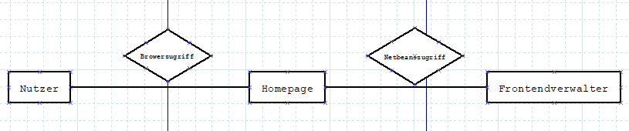

**2. Funktionale Anforderungen**

**2.1 Softwarearchitektur, Leistungen der Komponenten**

Die Software setzt sich aus drei Komponenten zusammen:

* HTML als Auszeichnungssprache zur Strukturierung der Homepage
* CSS und Sass als Stylesheet-Sprachen zur Übertragung der Gestaltungsanweisungen an die Homepage
* JavaScript, um Benutzerinteraktionen auszuwerten, Inhalte zu verändern, nachzuladen oder zu generieren in der entstehenden Homepage

HTML, CSS und Sass wurden aus dem bisherigen Eigengebrauch des Programmierers am idealsten dargestellt und daher gewünscht.

Die Skriptsprache wird vom Entwickler als neues Wissen angeführt und zur Erstellung eingebracht. Gegebenfalls soll ein zusätzlicher Client angefügt werden, um neue Daten schneller einzufügen.

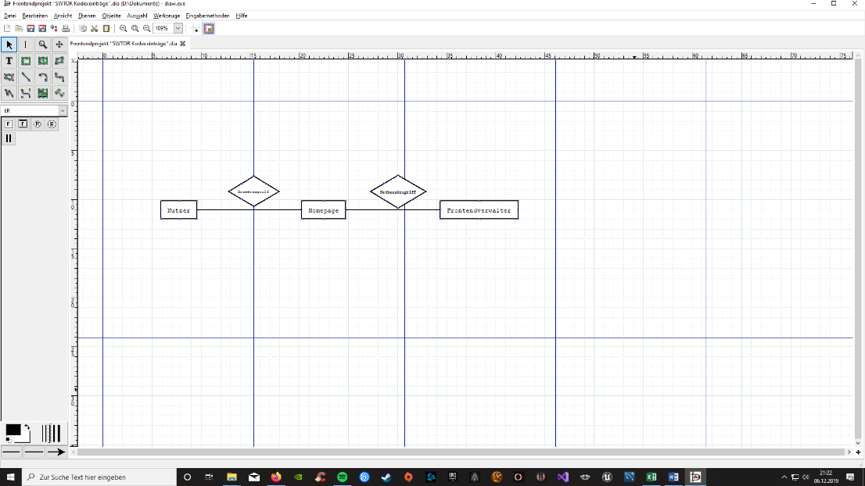**2.2 Anwendungsfälle (Use Cases)**

|  |  |
| --- | --- |
| Nummer Use Case | 1 |
| Kurzbeschreibung | Aufrufen der Homepage |
| Akteure | * Besucher der Homepage * Admin der Homepage |
| Vorbedingungen | Verbindung der Webserver damit eine zentrale Stelle erstellt werden kann |
| Essenzieller Ablauf | 1) Der Besucher öffnet die Homepage „Eigene Reisen > STS“  2) Das System lädt das Formular der Homepage. Der Besucher befindet sich nun im Auswahlfenster. (V1)  3) Der Besucher klickt auf die Schaltfläche, um einen Phasen Bereich auszuwählen. (V3)  4) Das System wechselt zur gewählten Oberfläche. (V4)  5) Der Nutzer hat die Möglichkeit die Daten einer Reise per Click auf dessen Avatar auszuwählen.  6) Der Nutzer erreicht die Informationen des jeweiligen Projektes. |
| Variationen | V1) Der Besucher klickt auf „Nutzer“ oder „Admin“ (mit Eingabe Admin User und Passwort)  V2) Der Besucher klickt auf „Admin Zugriff“.  V2) Der Admin klickt auf „Neue Reisen hinzufügen“. Use Case endet und leitet auf der neuen Seite.  V4) Der Admin klickt auf „Abmelden“.  V5) Wenn der Admin unbekannt ist oder das falsche Passwort eingegeben wurde, erscheint die Mitteilung: „Anmeldung nicht möglich!“. |
| Nachbedingung |  |
| Ergebnis | Der Benutzer ist auf der gewünschten Seite und erhält die gewählten Informationen. |

**2.3 Datenmodell**

Das Datenmodell orientiert sich an der Recherche der Quellen für das Frontendprojekt „Eigene Reisen“.

1. Informationen Enthalten sind die gesammelten Informationen zur Reiseerstellung und auf der erfolgten Reise.

2. Grafiken Enthalten sind selbstaufgenommene Bilder und sonstige Grafiken der erfolgten Reisen.

3. Kosten Enthalten sind die erbrachten Kosten der Reisen zum Zeitpunkt der Durchführung.

**2.4 Abgrenzungskriterien**

Die Abgrenzungskriterien gehen aus dem erlernten Wissen hervor, das zum jetzigen Zeitpunkt kein Lastenheft vorliegt.

* Es sind keinerlei Maßnahmen zur **Datensicherung** vorzusehen.
* Es sind Maßnahmen zur **Datenarchivierung** zur Verfügung zu stellen.
* Es sind Maßnahmen zur **Zugriffssicherheit** zu gewährleisten.

**3. Nicht-funktionale Anforderungen**

**3.1 Einsatzumgebung Hardware**

Die Software ist lauffähig auf der **vorhandenen Hardware** in den Heimnetzwerkes der WG Lehmann/Scheuer. Zusätzliche Investitionen für Hardware werden ausgeschlossen.

**3.2 Einsatzumgebung Software**

Die Software ist lauffähig auf den genutzten Webbrowser desHeimnetzwerkes der WG Lehmann/Scheuer. Zusätzliche Investitionen für Software werden ausgeschlossen. Es ist die selbstentwickelte Software des Praktikanten zu verwenden. Gearbeitet wird mit folgenden Produkten:

* NetBeans IDE als Entwicklungsumgebung
* HTML, CSS, Sass und JavaScript als Programmiersprachen
* Apache als Server zum Betrieb im Netzwerk

**3.3 Einsatzumgebung Orgware**

Der Betrieb der Software setzt möglichst **keine zusätzlichen organisatorischen Regelungen** voraus. Die Nummerierung der Websites und dessen Systematik sind dem Homepagesystem zu entnehmen.

|  |  |  |
| --- | --- | --- |
| Nummernsystem | Systematik | Beispiel |
| Rechnername | ? xxxx  „?“ für den Standort gefolgt von zwei Ziffern der Homepagereise nach vorhandener Kategorie | RS01 |
| Raumname | Projekt xxxxx  Projektangabe durch dessen Namen | Projekt Nordfrankreich |

**3.4 Leistungsparameter Datenvolumen**

Aufgrund des zum jetzigen Zeitpunkt nicht vorhandenen Lastenheftes kann der Entwickler nur eine Annahme der Einträge für das Datenbanksystem erstellen.

Pro Reisenphase werden bei der Dokumentation laut bisherigen Erfahrungen bis zu 30 Einträge erwartet. Oberbegriffe der Kategorien sind in der Aufzählung nicht mit aufzunehmen. Die Größe der Homepage sind laut Annahme mindestens 5 Reisephasen, das Frontendprojekt „Eigene Reisen“ wird in die Seite „Eigene Projekte mit aufgenommen.

Der Speicherbedarf der Software wird nach Fertigstellung dargestellt und gegebenfalls an dieser Stelle eingefügt.

**3.5 Leistungsbereich Benutzerführung**

Aufgrund des zum jetzigen Zeitpunkt nicht vorhandenen Lastenheftes kann der Entwickler nur eine Annahme der Einträge für das Design der Managementsystems der Datenbank erstellen und ausführen.

**3.6 Leistungsparameter Verarbeitungsgeschwindigkeit**

Aufgrund des zum jetzigen Zeitpunkt nicht vorhandenen Lastenheftes kann der Entwickler nur eine Annahme für die **Antwortzeit** von Datenbankabfragen anstellen. Der Entwickler legt eine **Antwortzeit** von unter 5 Sekunden an.

**4. Lebenszyklus des Gesamtsystems**

Aufgrund des zum jetzigen Zeitpunkt nicht vorhandenen Lastenheftes kann der Entwickler nur eine Annahme für die Anforderungen des Lebenszyklus feststellen.

**4.1 Zeitpunkt des Einsatzes**

Die Website soll zum Ende des Projektauftrages am 30.02.2021 fertiggestellt und einsatzbereit sein.

**4.2 Einsatzumgebung Software**

Es gibt bezüglich der Homepage-Funktionalität **keine abzulösenden Systeme**.

**4.3 Zu erwartende wachsende Anforderungen**

Die Anzahl der Reisen und deren Informationen können sich langfristig ausdehnen. Aufgrund dessen muss die Anzahl der Reisen anpassbar sein.

**5. Schnittstellenübersicht**

|  |  |
| --- | --- |
| Schnittstelle | Kommunikationsstandard |
| Application – Datenbank | JDBC mit eingebetteten SQL |
| Datenbank – Client | Selbsterstellt Anwendung auf Basis von PHP |

**6. Lieferumfang**

**6.1 Zu übergebende Dokumente**

* Systemdokumentation
* Benutzerhandbuch den Betrieb durch Herrn Lehmann
* Administrationshinweise
* Schnittstellenbeschreibung zum Datenbankmanagementsystem
* Installationsanweisung in gedruckter Form und auf externen Datenträger mit der Software als *.pdf- Datei

**6.2 Software-Bereitstellung**

Die gesamte Software wird auf USB übergeben. Die clientseitigen Zugriffskomponenten für die Homepage werden als Download aus einem geschützten Bereich angeboten und dort gegebenfalls auch aktualisiert. Die Bereitstellungsdatei wird per Arbeitsgruppe des Entwickler Rechners angeboten und der Auftraggeber bekommt die Daten von diesen Angeboten. Dies erfolgt, um einen hohen Sicherheitsstandard zu gewähren.

**6.3 Installation und Datentransfer**

Die Software ist für Administratoren in einer komprimierten Form bereitzustellen, die sich selbst entpackt und selbstständig die Installation startet. Ein Datentransfer aus Vorgängerlösungen ist nicht notwendig.

**6.4 Schulungsleistungen**

Entfallen

**6.5 Supportleistungen**

Der Support wird durch den **Entwickler Frank-Peter Scheuer** gewährleistet. Während seiner Programmiertätigkeit in Masterplan 1 bis 3 steht Herr Scheuer für Fragen zur Verfügung.

**7. Abnahmekriterien**

**7.1 Qualitätsziele**

Aufgrund des zum jetzigen Zeitpunkt nicht vorhandenen Lastenheftes kann der Entwickler nur eine Annahme der Einträge für die Qualitätsanforderungen erstellen.

**7.2 Testszenarien**

Aufgrund des zum jetzigen Zeitpunkt nicht vorhandenen Lastenheftes kann der Entwickler nur eine Annahme der Einträge für zwei Testszenarien erstellen.

Testdaten:

|  |  |
| --- | --- |
| Testfall:  Nr./Komponenten | 1/ „Besucherzugang“ |
| Anforderungen an das System | Das Anmelden an die Homepage erfolgt als Nutzer, der Benutzerzugang existiert bereits im System, die Eingabe von Benutzername und Passwort muss nicht erfolgen. |
| Prüfkriterien | Der Benutzer erhält Zugang zur Ansicht der Reisen im Phasenbereich, um auf die Reisendaten zu gelangen. |
| Prüfmethode | Funktionsüberprüfung |

|  |  |
| --- | --- |
| Testfall:  Nr./Komponenten | 1/ „Adminzugang“ |
| Anforderungen an das System | Das Anmelden an die Homepage erfolgt als Admin, der Adminzugang existiert bereits im System, die Eingabe von Benutzername und Passwort ist erforderlich. |
| Prüfkriterien | Der Admin erhält die Möglichkeit Reisen in dem Kategoriebereich Phasen mit den erforderlichen Informationen einzutragen. |
| Prüfmethode | Funktionsüberprüfung |